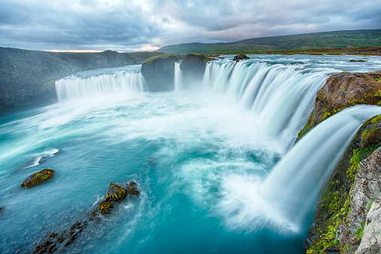
Booking TEL +39 06 45 55 40 85
info@evasionicral.com - www.evasionicral.com
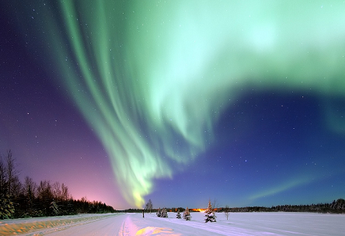

ISLANDA
14 - 18 febbraio, 6 - 10 marzo 2020
20 - 24 marzo 2020

QUOTA DI PARTECIPAZIONE € 1.359,00

PROGRAMMA
1° giorno: Italia / Reykjavik
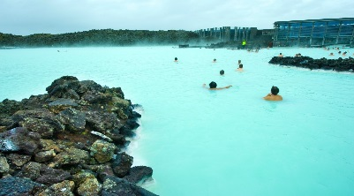
Arrivo all’aeroporto di Reykjavik. Incontro con bus e guida parlante italiano e trasferimento all’hotel. Cena libera Uscita serale con bus privato per la Caccia all’Aurora boreale. Pernottamento in hotel.

2° giorno: Reykjavick – Golden Circle
Prima colazione. Intera giornata dedicata al famoso tour Golden Circle. La visita abbraccia le tre grandi attrazioni locali che compongono il cosiddetto "Cerchio d'oro" e consentono di ammirare alcuni degli spettacoli panoramici per i quali l'Islanda è giustamente rinomata: il parco nazionale di Thingvellir, Patrimonio dell'Umanità dall'UNESCO, racchiude una vasta pianura lavica ricoperta di muschio verde e di fiori selvatici; è per gli islandesi un luogo sacro in quanto nel 930 vi si tenne la prima riunione dell'Althing, il più antico organo legislativo al mondo. Gullfoss, la "Cascata d'oro", la più famosa delle molte presenti nel Paese dà vita a uno spettacolo mozzafiato. Nella zona di Geysir, potremo avvistare fonti sibilanti e altri fenomeni geotermici. Rientro a Reykjavik Pranzo e Cena Liberi. Pernottamento in hotel.
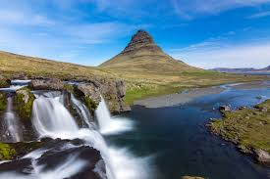
3° giorno: Penisola di Snaefellsness
Prima colazione. Intera giornata dedicata alla penisola di Snaefellsness. Preparati ad esplorare le meraviglie della natura islandese in un solo giorno. Il tour della penisola di Snæfellsnes ti condurrà lungo le sue terre dai colori vivaci, in un’avventura perfetta per chi desidera vivere al meglio l'isola del ghiaccio e del fuoco. Preparati ad avventurarti lungo la pittoresca costa occidentale del paese. Pranzo e Cena liberi. Pernottamento in hotel.

4° giorno: Reykjavik – Laguna Blu
Prima colazione in Hotel. Incontro con la guida e il bus riservato. Visita panoramica della capitale islandese (HD). La prima sosta sarà al Perlan, l'edificio più famoso della città, una struttura unica, costruita nel 1988 sulla collina Oskyulid, che in origine serviva come caldaia per la città. Di notte, la cupola è affascinante, illuminata com’è da migliaia di luci. Sotto la cupola, all'interno dell'edificio c’è un geyser artificiale che zampilla ad intervallo di pochi minuti. La vista, dalla cima della collina, è spettacolare. Sosteremo poi vicino all’ Höfði Building ove, nel 1996, si sono svolti gli importanti incontri tra Ronald Reagan e Mikhail Gorbaciov ai tempi del disgelo politico. Ammireremo anche il centro della città vecchia con il parlamento, il municipio, il lago Tjörnin e la chiesa Hallgrímskirkja dall’architettura particolarissima. Pomeriggio dedicata alla visita della famosa Laguna Blu. La sua piscina termale rappresenta una delle attrazioni turistiche più visitate dell'Islanda. La laguna è alimentata dalla produzione di acqua del vicino impianto geotermico di Svartsengi, con un tempo di rinnovo di 2 giorni. Le acque calde sono ricche di minerali come il silicio e lo zolfo, per cui il bagno nella Laguna Blu è considerato utile per la cura di malattie della pelle. Cena al ristorante incluso. Pernottamento.
5° giorno: Reykjavik – Italia
Prima colazione. Trasferimento con bus riservato in APT

OPERATIVO VOLI (possibilità di partenze da altri aeroporti italiani su richiesta)
AY 1762 ROMA-HELSINKI 11.05-15.35
AY 993 HELSINKI-REYKJAVIK 16.10-18.00
AY 992 REYKJAVIK-HELSINKI 10.20-15.50
AY 1769 HELSINKI-ROMA 16.25-18.50

HOTEL:
Reykjavik - Hotel Reykjavik Lights – o similare

